Návratka

XXIV. CELOSLOVENSKÁ KONFERENCIA SESTIER PRACUJÚCICH

NA OPERAČNÝCH SÁLACH
1. – 2.10.2015 SLIAČ

Titul,meno,priezvisko:

............................................................................................................................................

Bydlisko:
...........................................................................................................................................................

Pracovisko:
...........................................................................................................................................................

Pracovné zaradenie:......................................................................................................................

Telefón:...................................... e-mail : .......................................................................................

Člen SK SaPA: ⁯ áno ⁯ nie

Člen sekcie operačných sestier: ⁯ áno ⁯ nie

Registračné číslo .....................................................................................................................

Účasť: ⁯ aktívna ⁯ pasívna

Názov prednášky (časový limit prezentácie 10 minút)..................................................................

Autor:..................................................................................................................................................

Spoluautor:........................................................................................................................................

Spoločenský večer: 1.10..2015 ⁯ áno ⁯ nie

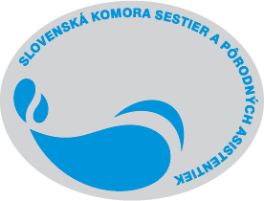

SLOVENSKÁ KOMORA SESTIER A PÔRODNÝCH ASISTENTIEK
SEKCIA SESTIER PRACUJÚCICH NA OPERAČNÝCH SÁLACH
REGIONÁLNA KOMORA SESTIER A PORODNÝCH ASISTENTIEK PRIEVIDZA

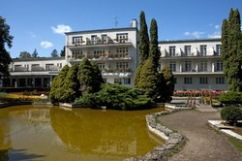

usporiadajú

XXIV. CELOSLOVENSKÚ KONFERENCIU

SESTIER PRACUJÚCICH NA OPERAČNÝCH SÁLACH S MEDZINARODNOU UCASTOU

1.-2.októbra 2015

Hotel PALACE - SLIAČ

1. INFORMÁCIA / POZVÁNKA

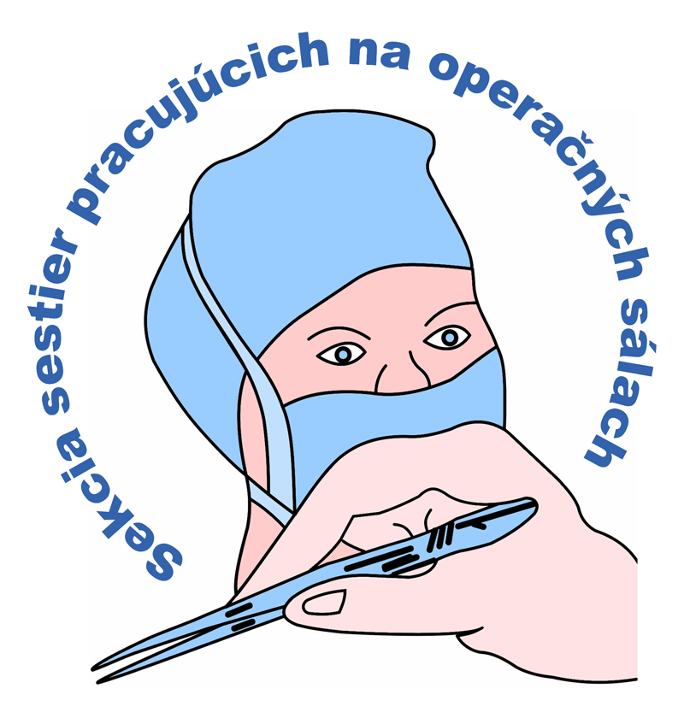
Vážená kolegyňa, vážený kolega, dovoľujeme si Vás pozvať na
XXIV. celoslovenskú konferenciu sestier pracujúcich na operačných sálach

Témy konferencie:

- Vplyv prostredia operačnej sály na pacienta a zdravotnícky

personál
- Tímová spolupráca na operačnej sále – jej význam

-prepojenie jednotlivých chirurgických odborov

-novinky v operačných postupoch
- Varia

Všeobecné informácie:

Termín konania: 1. – 2.10.2015

Miesto konania: Kúpeľný Hotel PALACE - Sliač

Konferenčný poplatok : aktívni účastníci – prví autori zdarma
pre členky SK SaPA : 16 €
pre nečlenky SK SaPA : 26 €
na mieste : 40 €

Spoločenský večer – na mieste 25 €

Úhrada konferenčného poplatku do 31.5.2015

Konferenčný poplatok prosíme uhradiť na účet:
Bankové spojenie : VÚB a.s. Bratislava
Názov účtu : SK SaPA, Amurská 71, 821 06 Bratislava
č. účtu: 1670169854/0200
var. symbol: 4126
špec. symbol registračné číslo do komory
V prípade neúčasti poplatok nebude vrátený

Ubytovanie

Kúpeľný Hotel PALACE – Kúpele Sliač

Kontaktná osoba :Vlasta Vreštiaková
Tel.: 045/54 42 320 – 321 – 322
Mobil: 0917 475 506
e-mail: palace@spa-sliac.sk
cena: v dvojlôžkových izbách cca. 47€
ďalšie možnosti ubytovania na www.booking.com destinácia Sliač

Stravovanie :
Obedy pre účastníkov konferencie dňa 1.10.2015 sú zabezpečené
v Hoteli Palace - zdarma

Prehľad dátumov:

Konanie konferencie: 1.10.2015 – 2.10. 2015
Termín úhrady konferenčného poplatku: 31. 5.2015
Termín zaslania vyplnenej návratky : 31. 5.2015
na adresu mkincokova1@gmail.com
Termín zaslania názvu prednášky 15.5.2015
na adresu : mazolkaa@gmail.com

Na konferenciu sa prihlasuje zaslaním vyplnenej návratky a súčasne prihlásením na portál SKSaPA. Vyplnenú návratku a xerokópiu o zaplatení zaslať na adresu : mkincokova1@gmail .com
Neakceptujeme polovičné prihlásenie!!! Dokladom o zaplatení sa preukážete pri registrácii.

Konferencia je zaradená do systému hodnotenia účasti na odborných vedeckých podujatiach v zmysle Vyhlášky MZ-SR č.366/2005 Z.z

KONTAKTNÉ ADRESY ORGANIZAČNÉHO VÝBORU:

Ľubica Urbancová NsP Bojnice 046/5112 256
Miroslava Bošelová F.NsP F.D.R. Banská Bystrica 048/441 3781
Michaela Kinčoková F.NsP F.D.R. Banská Bystrica 0908 959 243
Ruženka Holecová Univerzitná nemocnica Bratislava 02/68672895

